МІНІСТЕРСТВО ОСВІТИ ТА НАУКИ УКРАЇНИ НАЦІОНАЛЬНИЙ
УНІВЕРСИТЕТ “ЛЬВІВСЬКА ПОЛІТЕХНІКА”



Лабораторна робота №2

Виконав: Качмар Тарас
Студент групи:КБ-207

Львів - 2026
1 частина

На першому етапі виконання лабораторної роботи було створено базову файлову структуру проєкту в середовищі PyCharm та підготовлено статичну розмітку резюме за допомогою семантичного HTML5. Весь вміст структуровано за логічними блоками (заголовок, інформація про себе, навички, освіта, досвід і контакти)

Виконання:

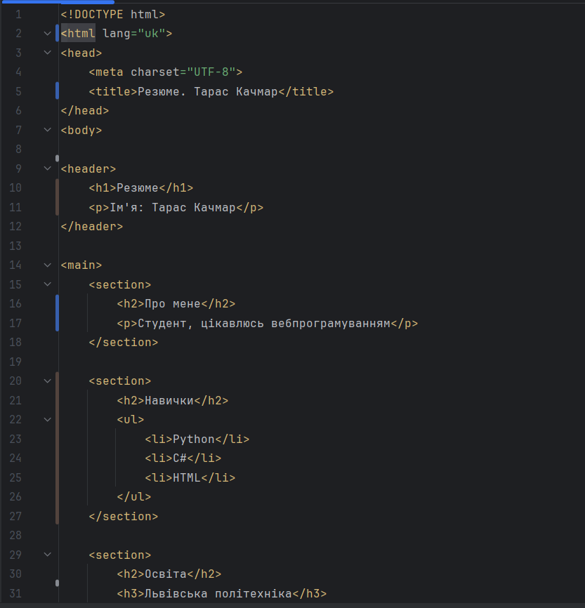
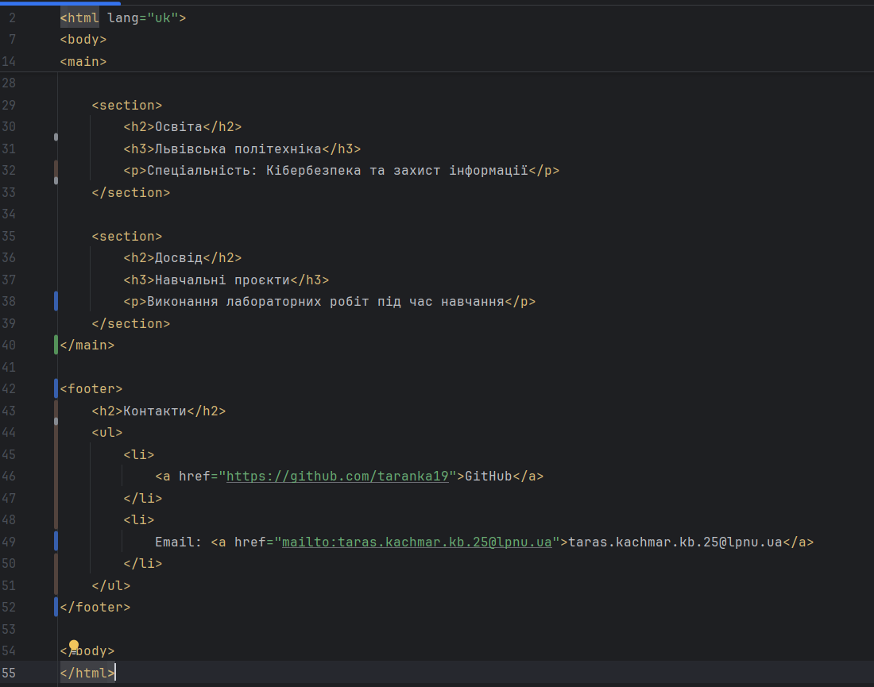

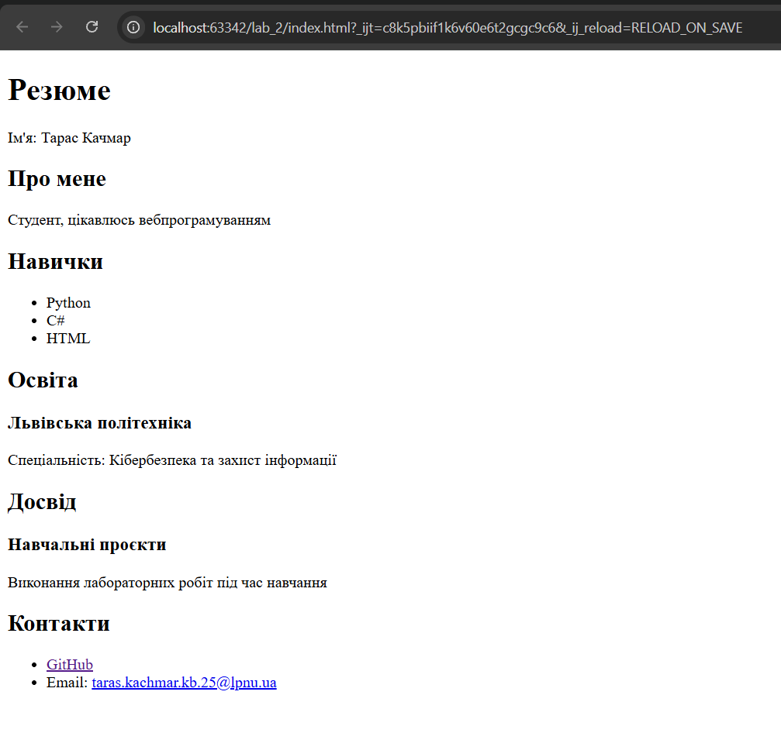
2 частина

На другому етапі було виконано перехід від монолітної HTML-сторінки до компонентної архітектури на базі бібліотеки React та інструменту збірки Vite. У каталозі src/components/ створено окремі функціональні JSX-компоненти (Header, Education, Experience, Footer), які імпортовано та змонтовано в головному компоненті App.jsx. Коректність збірки та структуру дерева компонентів перевірено за допомогою панелі інструментів React Developer Tools у браузері.

Виконання:

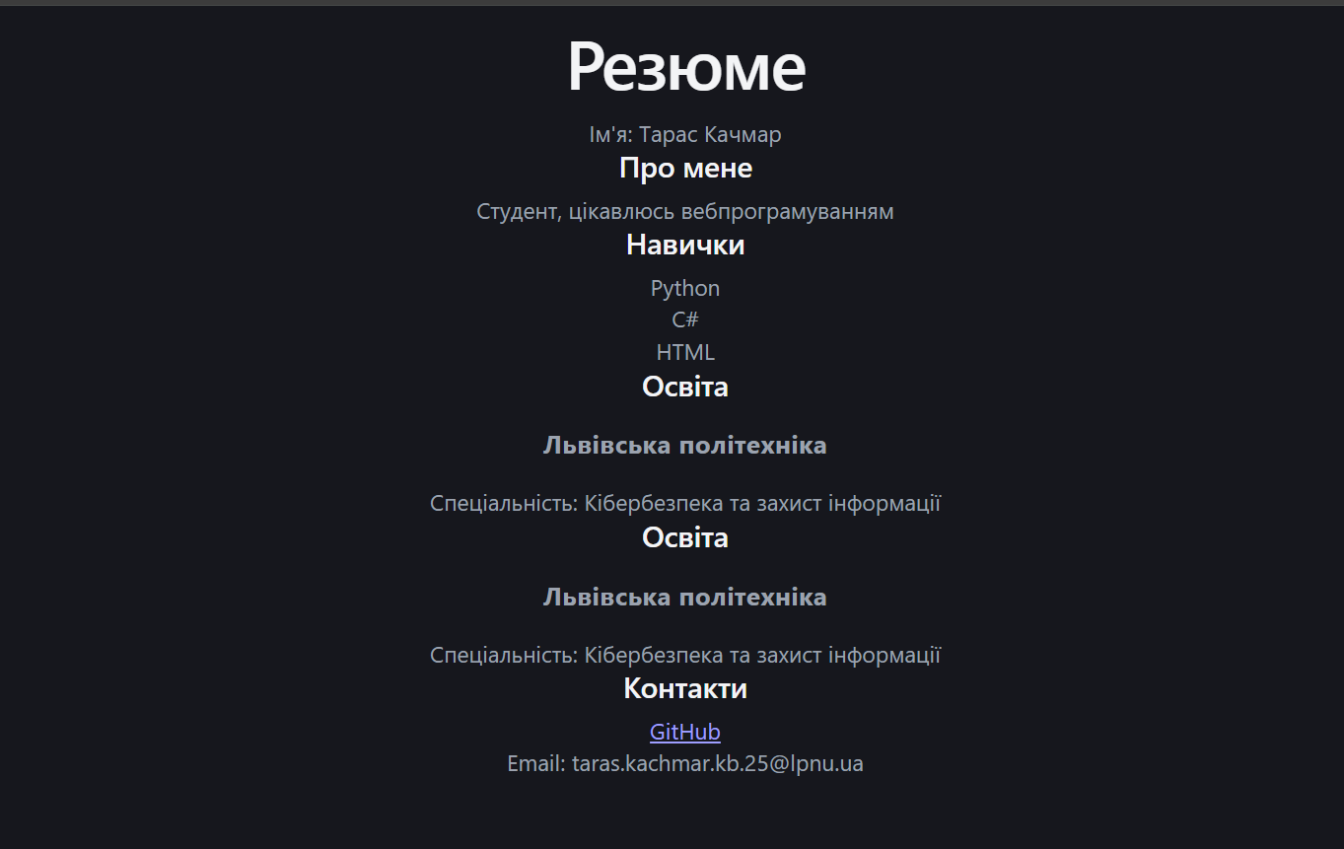

Vite:
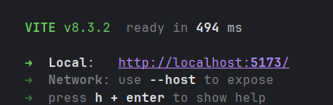

Компоненти:
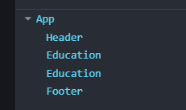

GitHub: https://github.com/taranka19/Web_labs

Висновок:

Під час виконання лабораторної роботи було опановано інструмент збірки Vite та базові принципи побудови вебзастосунків на бібліотеці React. Монолітну HTML-розмітку резюме успішно розділено на окремі модульні компоненти (Header, Education, Experience, Footer), які було імпортовано та змонтовано в головному компоненті App.jsx. За допомогою розширення React Developer Tools підтверджено коректність сформованого дерева компонентів.

